子計畫四: 宜蘭育英國小學105學年度辦理
「「農村山林田野趣」～童年宜蘭之旅」成果報告書
壹、量之分析：
一、105學年度教育部國民及學前教育署補助實施戶外教育計畫成果績效表
直轄市、縣(市)： 宜蘭縣 ；期程：105年8月至106年7月
（表格不夠請自行增列）
(三)學校實施戶外教育費用(子計畫四)
月份 | 計畫/活動/研習名稱 | 地點 | 對象 | 人數 | 執行經費（元）
11 | 「農村山林田野趣」～童年宜蘭之旅 | 1.冬山大進社區生態中心與石板屋 – 2.順進蜜餞行  3.寒溪古吊橋  4.幸福20號農場 | 育英國小師生 | 57 | 30,000

二、教材研發(如有，請補充)

貳、質之分析
一、活動辦理之課程內涵與成效
主題名稱：蘭陽「水」旅行
一、戶外教學景點概說 |  |  |  |  |  |  |  |  | 二、學習目標 |  |  |  | 三、成效
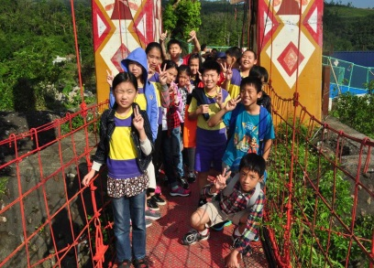  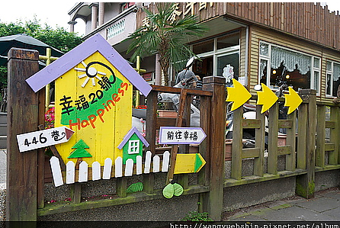 |  |  |  | 1.宜蘭大同鄉寒溪村位於古魯溪溪畔，它是一個傳統原住民泰雅族的部落，由於人口外流所以住戶不多，但卻有宜蘭縣最長的吊橋，寒溪吊橋橫跨古魯溪連接寒溪村新光與華興兩部落之間，全長324公尺於82年完工，5座橋墩於93年新漆上色很有原住民風格的圖飾，是宜蘭縣內最長的鋼索吊橋，吊橋鮮艷的色彩在青色山脈的襯托下或雲霧飄渺中，各有一番景致，鮮艷色彩的長橋，氣氛非常浪漫，所以是情人約會散步的好地方，橋的另一端產業道路非常幽靜，一家金桔果園可採果，採金桔除了具趣味性之外，金桔一斤20元也非常便宜，還有賣工藝編織品的小販，而其他的景點如寒溪瀑布、古魯步道、新光步道及新光神社等。  2.幸福20號農場位在宜蘭冬山鄉，冬山鄉最為人知的景點就是梅花湖。宜蘭發展農業區為主，冬山鄉內有名的就是中山農業區以及大進農業區。幸福20號農場就位在大進農業區內，之所以被稱為20號是因為門牌號碼就是20號。 |  |  |  |  | 1.學生能認識原民風情圖騰及昔日蘭陽平原生活型態並體驗其生活樂趣。  2.學生能培養愛物、惜物、愛生態的態度。  3.能運用農場自然食材，製作充滿家鄉風情的好滋味。  4.能與萬物交朋友，讓知識走出書本，進入生活中。 |  |  |  | 1.學生能認識的舊時蘭陽平原生活型態(建築與社區樣貌)及體驗其生活樂趣。  2.學生能運用自然素材創造創意文具作品。  3.學生能運用自然素材製作宜蘭在地名產(蜜餞)。  4.學習簡易食物的製作與烹飪技巧。  5.透過社區人文與自然環境的生態導覽培養學生愛物、愛生態與愛鄉土的態度。
四、課程資訊
場域類型 | 觀光工廠 |  | 休閒農場 |  |  | 蘭博家族 | 文教社政 |  |  |  | 人文歷史 | 自然景點 |  |  | 遊憩教室
場域類型 | √ |  |  |  |  |  |  |  |  |  | √ | √
場域類型 | 美食特產 |  | 生態步道
場域類型 | √
鄉鎮別 | 頭城鎮 |  | 礁溪鄉 |  |  | 壯圍鄉 | 宜蘭市  員山鄉 |  |  |  | 五結鄉 | 羅東鎮
鄉鎮別 | 三星鄉 |  | 大同鄉 |  |  | 冬山鄉 | 蘇澳鎮 |  |  |  | 南澳鄉
鄉鎮別 |  |  |  |  |  | √
年段 | ㄧ年級 |  | 二年級 |  |  | 三年級 | 四年級 |  |  |  | 五年級 | 六年級
年段 |  |  |  |  |  |  | √ |  |  |  | √ | √
年段 | 七年級 |  | 八年級 |  |  | 九年級
融入領域 | 語文 |  | 數學 |  |  | 自然與生活科技 | 社會 |  |  |  | 藝術與人文 | 健康與體育 |  |  | 綜合
融入領域 | √ |  | √ |  |  | √ | √ |  |  |  | √ | √ |  |  | √
五、注意事項：
1.宜蘭多雨，安排戶外行程時應有雨天備案。
2.因為相關地理位置較遠，安排行程時應該留心時間安排。
3.因為有些景點屬於私人場域，收費較高，建議可就實際教學需要與業者討論刪減費用並達到預期教學需要。

六、教材內容
教材內容  活動別 |  | 教學活動說明 |  |  |  |  |  | 教學  時間 |  | 參考資料
- 教學簡要流程：
校外教學前：進行相關的教學準備活動
校外教學當天：07：50~08：30 各班先進行行前分組與安全提醒工作
08：30~09：00 集合出發至冬山鄉大進社區
09：00~09：30 導覽參觀大進自然生態園區
09：30~10：00 導覽參觀大進社區傳統石板屋、寒溪古吊橋與
順進蜜餞行
10：00~10：30 體驗DIY製作水果原木鉛筆課程
10：30~11：00 參觀幸福20號農場水果種植園區
11：00~12：00 用宜蘭在地水果親手DIY製作水果蜜餞
12：00~13：00 午餐時間(選用在菜地食材製作宜蘭風味餐)
13：00~13：30 親手製作飯後甜點，地瓜湯圓DIY活動
13：30~14：00 參觀幸福20號農場自然生態與動物生態區
14：00~14：20 教學複習與有獎徵答時間，看看今天學生學習
的學習成效
14：20~15：00 下午茶時間：品嚐剛才自己製作的地瓜湯圓湯
15：00~15：30 返回育英國小
校外教學後：進行學習單的批閱與該次教學的教學省思
- 課程計畫
- 課程架構
教學時程 | 節數 | 教學內容 | 主要學習概念 | 評量方式
校外教學  前準備 | 2 | - 校外教學活動前的行前  教育  - 撰寫事前的學習單  - 校外教學活動前的分組  與安全提醒 | - 了解為何要舉辦  此校外教學的目2.引發學生對鄉土  、建築與自然的  學習興趣 | 參與討論  學習單
校外教學  當天 | 1天 | 教學內容如前述校外教學當日流程表 | 1.從各種參觀與導  覽來體會地方鄉土之美  2.透過各式DIY課  程提升學生的生  活體驗 | 參與討論  學習單  學習態度
校外教學  後回饋 | 2節 | - 校外教學活動後的教學  省思  2.撰寫相關的學習單  3.相關行政人員開檢討會議 | 1.了解學生此行校  外教學的收穫  2.相關行政的檢討 | 參與討論  學習單  學習態度

七、學習資源
1.園區相館導覽http://www.big99.org.tw/p2-map.htm
2.寒溪相關導覽資料http://forestlife.info/Onair/398.htm

八、連絡資訊
單位名稱 | 聯絡人 |  |  | 電話 |  |  |  | 開放時間 |  |  |  |  |  | 收費明細
大進休閒農業園區 |  |  |  |  | 03-9612735 |  |  | 每日9點到18點 |  |  |  |  |  | 100元~450元
幸福20號農場 | 馨誼 |  |  |  | 0932-265-790 |  |  | 每日9點到18點 |  |  |  |  |  | 100元~400元
九、網頁連結
1.大進休閒農業園區http://www.big99.org.tw/
2.幸福20號農場http://www.20happy.com/inedx1.html

農村山林田野趣～童年宜蘭之旅
年 班 姓名：
今 天 是 讓 人 開 心 的 日 子 ，我 們 走 出 校 園 進 行 校 外 教 學活 動，大 家 都 很 期 待。
小 朋 友 ，你 知 道 今 天 參 觀 的 景 點 位 於 宜 蘭 縣 的 哪 個 鄉 鎮 嗎？
（鄉、鎮）的
（鄉、鎮）的
小 朋 友 ，請 畫 出 今 天 的 參 觀 行 程 中 ，你 印 象 最 深 刻 的 是 什 麼 呢 ？(可 以 描 述 你 印 象 最 深 刻 的：人、事、時、地、物。)

- 過程檢討
校外教學當日，寒溪吊橋因進行河床疏濬及連接道整修工程，因此無法進入部落造訪，有點可惜!
學生平時鮮有機會能夠近距離接觸原民部落，原本寄望此次校外教學的機會，印證課本所學，也藉此拓展視野，可惜行程安排上並未多加著墨於此，再者遇上突發狀況，連接觸的機會都沒有，遑論深入瞭解與探究。
在幸福二十號農場裡的課程，十分豐富且有趣，除了知識的增長，也落實杜威的「做中學」理念，讓學生從實際的操作中學習，深受學生喜愛。

- 問題解決策略
在行程規畫安排之時，可以進行比重的調整，增加寒溪部落的停留時間，讓學生能夠有時間感受原住民部落的氛圍與文化特色，若是能夠進行導覽解說就更棒了。
農場安排了三項DIY課程，立意良善，但考量學生能力與操作速度，因此縮減為兩項，讓每一個學習經驗都能確實且有始有終。

- 成員滿意度調查方式或問卷樣本
宜蘭縣蘇澳鎮育英國民小學105年度校外教學~
「農村山林田野趣」～童年宜蘭之旅
學生滿意度調查表
一、基本資料：
學生班級： 年 班 | 填寫日期： 105 年 月 日
二、滿意度調查：
1.你對「傳統石板屋的導覽課程」滿意嗎？ | □非常滿意 □滿意 □普通 □不滿意 □非常不滿意
2.你對「寒溪吊橋導覽課程」滿意嗎？ | □非常滿意 □滿意 □普通 □不滿意 □非常不滿意
3.你對「製作水果DIY蜜餞」的課程滿意嗎？ | □非常滿意 □滿意 □普通 □不滿意 □非常不滿意
4.你對「製作地瓜DIY湯圓」的內容滿意嗎？ | □非常滿意 □滿意 □普通 □不滿意 □非常不滿意
5.你對「綜合回顧」的課程滿意嗎？ | □非常滿意 □滿意 □普通 □不滿意 □非常不滿意
6.本課程能增進你對認識舊時蘭陽平原生活型態(建築與社區樣貌)的認識。 | □非常滿意 □滿意 □普通 □不滿意 □非常不滿意
7. 本課程能增進你運用自然素材製作宜蘭的在地名產。 | □非常滿意 □滿意 □普通 □不滿意 □非常不滿意
9.學習本課程後，你可以向別人介紹舊時蘭陽平原生活型態。 | □非常滿意 □滿意 □普通 □不滿意 □非常不滿意
10.你對「「農村山林田野趣」～童年宜蘭之旅  的整體課程滿意度如何？ | □非常滿意 □滿意 □普通 □不滿意 □非常不滿意
三開放性問題：
1.本課程讓你最感興趣的內容是：

2. 本課程讓你最有收穫的內容是：

3.你希望下次辦理校外教學（僅限宜蘭地區）的地點是：

4.其他意見與建議：

~非常感謝您寶貴的意見！~
- 滿意度相關統計
一、基本資料：
學生班級： 四、五、六 年級 | 填寫日期： 105 年 12 月 日
二、滿意度調查：
1.你對「傳統石板屋的導覽課程」滿意嗎？ | 非常滿意50滿意5普通2不滿意0非常不滿意0
2.你對「寒溪吊橋導覽課程」滿意嗎？ | 非常滿意47滿意5普通5不滿意0非常不滿意0
3.你對「製作水果DIY蜜餞」的課程滿意嗎？ | 非常滿意49滿意6普通2不滿意0非常不滿意0
4.你對「製作地瓜DIY湯圓」的內容滿意嗎？ | 非常滿意51滿意4普通2不滿意0非常不滿意0
5.你對「綜合回顧」的課程滿意嗎？ | 非常滿意45滿意5普通5不滿意2非常不滿意0
6.本課程能增進你對認識舊時蘭陽平原生活型態(建築與社區樣貌)的認識。 | 非常滿意50滿意4普通3不滿意0非常不滿意0
7. 本課程能增進你運用自然素材製作宜蘭的在地名產。 | 非常滿意48滿意6普通5不滿意0非常不滿意0
9.學習本課程後，你可以向別人介紹舊時蘭陽平原生活型態。 | 非常滿意45滿意10普通2不滿意0非常不滿意0
10.你對「「農村山林田野趣」～童年宜蘭之旅  的整體課程滿意度如何？ | 非常滿意54滿意3普通0不滿意0非常不滿意0
三開放性問題：
1.本課程讓你最感興趣的內容是：
A.DIY課程，動手做，回家可以跟家人分享古早味美食。
B.石板屋原來是就地取材蓋的房子，以前的人真的很有智慧。
2. 本課程讓你最有收穫的內容是：
A.認識冬山的傳統建築及DIY宜蘭在地農家美食。
B.走在吊橋上讓我膽子變大了。
C.大家一起認識了古老的建築石板屋，也在DIY課程中了解先人如何運用農產品製作美食。
3.你希望下次辦理校外教學（僅限宜蘭地區）的地點是：
A.梅花湖
B.廣興農場
C.宜蘭博物館家族
D.香草菲菲
4.其他意見與建議：
行程可以排久一點。

六、活動照片(請於光碟另附原始照片檔)
宜蘭縣105學年度戶外教育資源整合案－活動照片（至少六張並附說明）
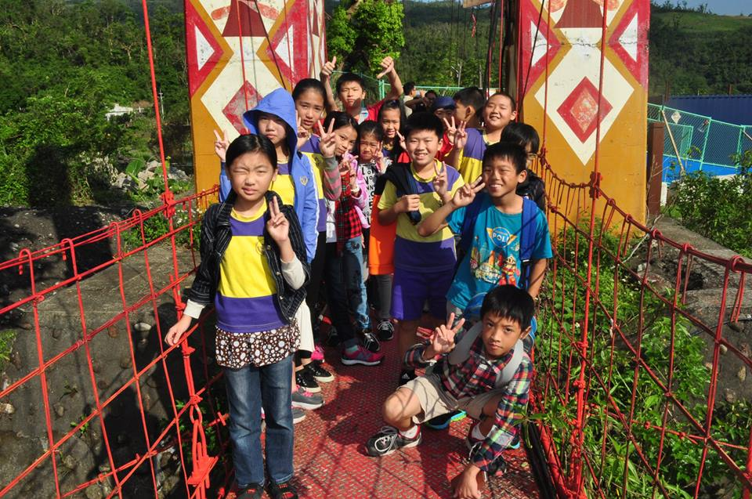 | 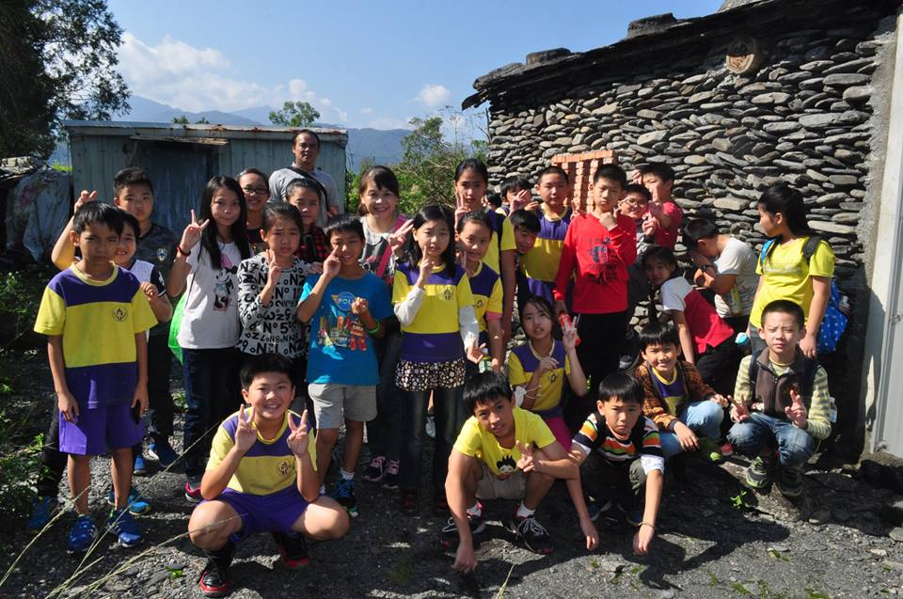
說明:走在寒溪吊橋上，來一張大合照吧！ | 說明:導覽姊姊介紹石板屋，讓小朋友學到了相當多的知識。
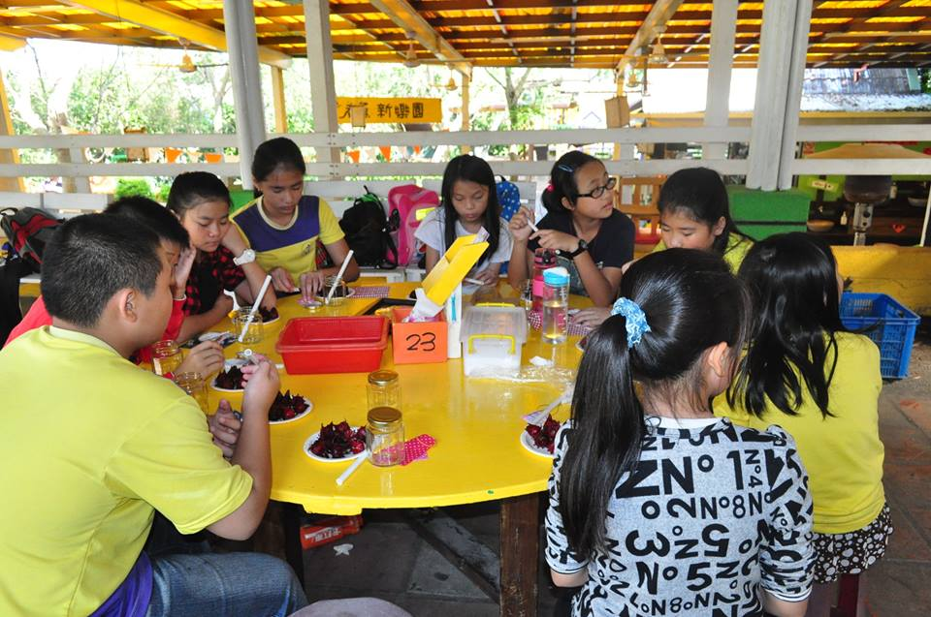 | 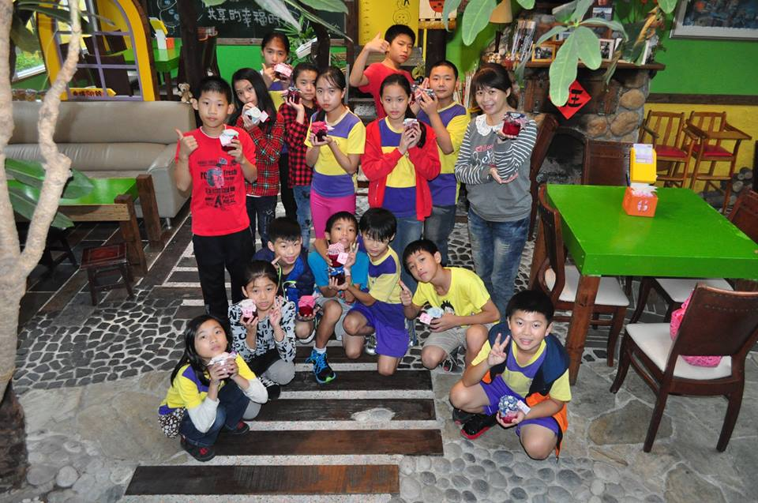
說明：洛神花醋DIY。 | 說明：大家完戊成洛神花醋。
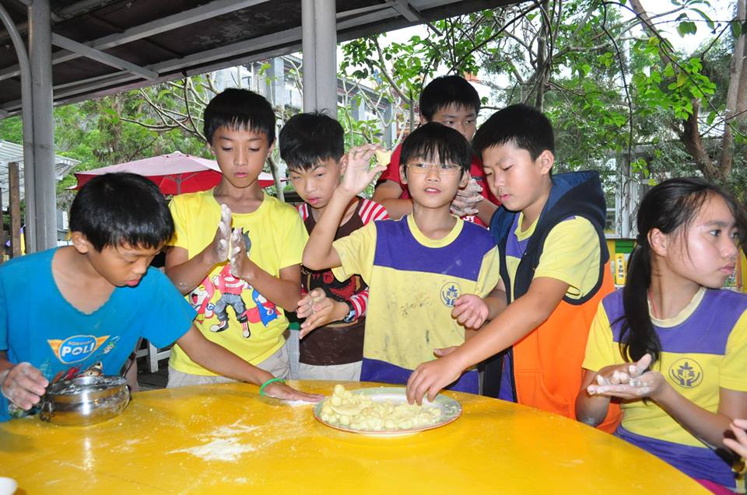 | 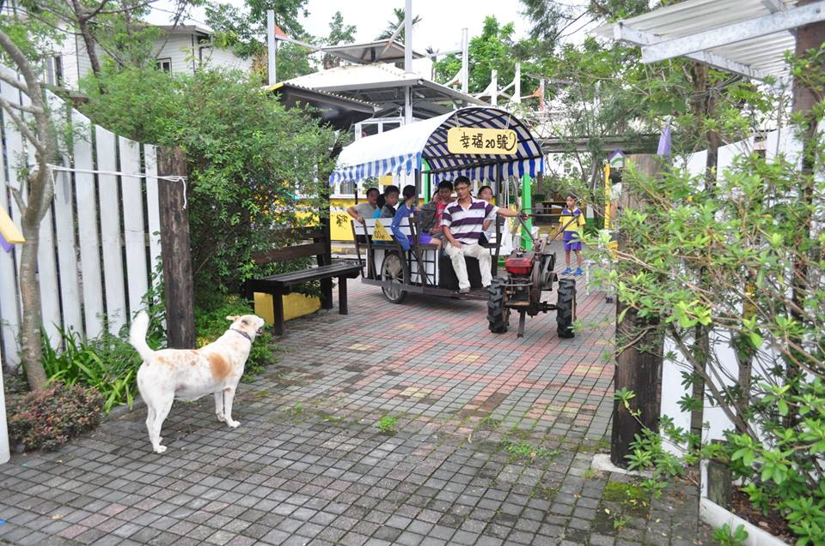
說明：已捏好的地瓜團，現在要搓出又香又圓的地瓜圓，待會有地瓜圓甜湯可品嘗。 | 說明：有獎徵答~答對的小朋友，體驗坐「力阿卡」的樂趣，真令人興奮不已!
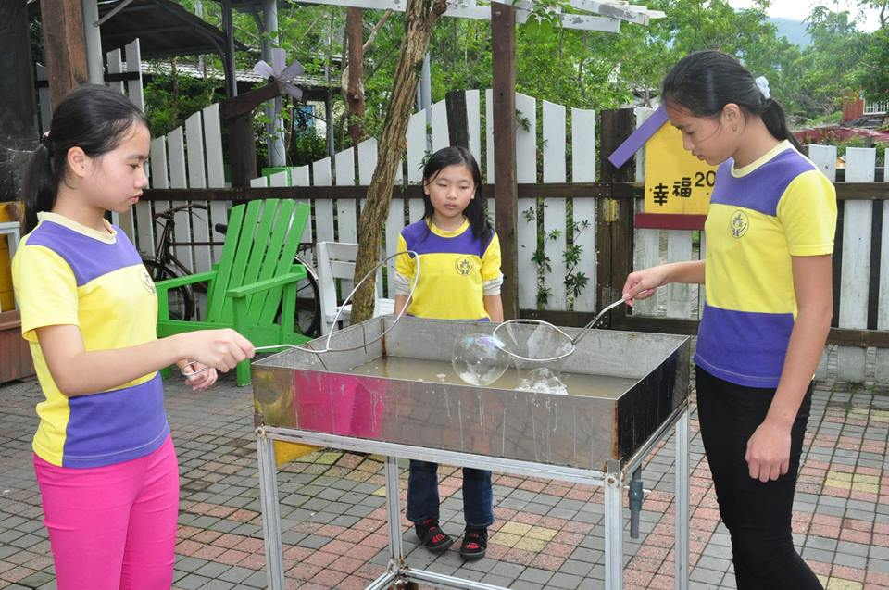 | 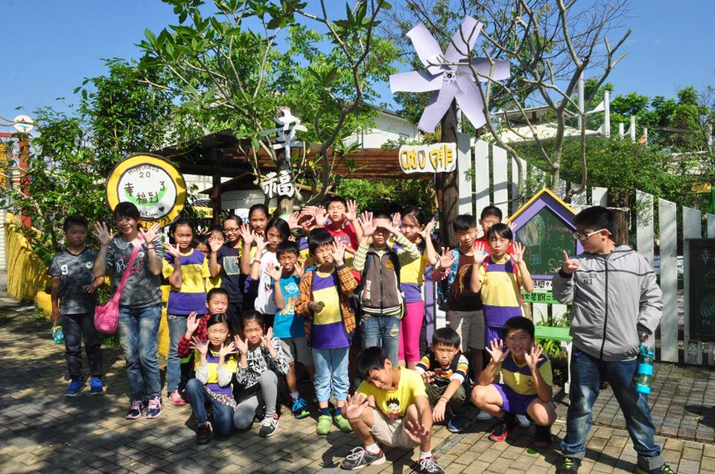
說明：看我一展身手，拉出的超大泡泡。 | 說明：與幸福20號農場合照。
宜蘭縣 105年度戶外教學資源整合案－教學運用回饋表
辦理  學校 | 宜蘭縣育英 國小 |  |  |  |  |  | 教學者 | 李俐穎、陳瑞龍、蔡依君
實施  年級 | 中、高 | 班級數 | 3 | 參加人數 |  | 57 | 教學日期 | 105.11.08
運用路線主題 | 農村山林田野趣～童年宜蘭之旅 |  |  |  |  |  | 回饋日期 | 105.12.05
回饋  向度 | 項目內容＆建議 |  |  |  | 是否達成 |  | 反思與回饋
1、行前規劃與教育 | 1.教學計畫擬定及事前與行政、家長或講師人員充分溝通 |  |  |  | 完全達到  □部份達到  □未達到 |  | 整個課程計畫經過討論、溝通、確認後，以書面通知家長，並將交回條交回，家長可提供相關意見作為參考。
1、行前規劃與教育 | 2.提供活動手冊  （包含課程目標、行程、活動方式或講義等） |  |  |  | 完全達到  □部份達到  □未達到 |  | 發校外教學計畫與通知單，內敘述課程目標、實施對象、辦理時間、經費來源、行程規劃與活動內容，讓學生及家長了解校外教學內容。
1、行前規劃與教育 | 3.指導學生做事前準備（含先備知識、學習目標說明及引起動機等） |  |  |  | 完全達到  □部份達到  □未達到 |  | 行前先上網搜尋課程，並蒐集相關資料與內容，於進行行前說明與指導。
1、行前規劃與教育 | 4.路線場勘及安全評估 |  |  |  | 完全達到  □部份達到  □未達到 |  | 事前多瞭解狀況，並進行路線及場地勘查，採取晴、雨天兩種方案。
2.教學設計與實施 | 1.教學設計之多樣性及與 課程之連結性 |  |  |  | 完全達到  □部份達到  □未達到 |  | 教學設計兼顧各個面向，眼到、腳到（參觀）  、耳到（聆聽）、手到（DIY）、口到（提問、發表）心到（感受與實踐）面面俱到，並與各領域課程相連結。
2.教學設計與實施 | 2.鼓勵學生多觀察、多思考、並提出個人觀感與疑惑 |  |  |  | 完全達到  □部份達到  □未達到 |  | 在幸福20號農場內進行導覽課程時，以不影響教學的原則下，設計有獎徵答活動，學生發言非常踴躍，多能觀察並提問。
2.教學設計與實施 | 3.真實教學與原教學規劃或設計之相符性 |  |  |  | 完全達到  □部份達到  □未達到 |  | 注意活動當天天候，安排戶外導覽參觀活動,可預先安排所以參觀很充實也解說詳盡,留意交通及學生安全等，並視現場狀況彈性調整。
2.教學設計與實施 | 4.充分運用場域資源，真實接觸體驗，培養與環境的友善互動 |  |  |  | 完全達到  □部份達到  □未達到 |  | 兩個場域各有特色，帶領學生親身體驗與感受，增進孩子的表達、創意能力及分工合作、人際關係的互動。
2.教學設計與實施 | 5.安排課程觀察員，提升  課程品質 |  |  |  | 完全達到  □部份達到  □未達到 |  | 教導處安排人力協助，除了導師以外，尚有人員陪同進行課程觀察，協助各項活動安排。
3.場域服務與支援 | 1.專業及充足師資提供  （如：專業性與教育性、  師資與學生數比例是否  合宜） |  |  |  | 完全達到  □部份達到  □未達到 |  | 除了班級導師，在定點參觀與手動DIY部份搭配導覽解說員。讓DIY所有過程，好玩又好吃，成就感十足。
3.場域服務與支援 | 2.充足之教學資源提供 |  |  |  | 完全達到  □部份達到  □未達到 |  | 書面資料充足，但網路上的資訊建議能及時更新並提供更豐富的內容，方便進行行前教學。
3.場域服務與支援 | 3.適宜之場域空間與動線規劃 |  |  |  | 完全達到  □部份達到  □未達到 |  | 幸福20號農場之場域足夠寬敞，亦有多項設施提供學生活動，可親近大自然、認識生態，度過休閒時光。
3.場域服務與支援 | 4.多樣化的學習活動安排 |  |  |  | 完全達到  □部份達到  □未達到 |  | 除了導覽解說與參觀，還安排了DIY實作體驗與有獎徵答，呈現多樣化的學習。
4.學習評量與回饋 | 1.針對課程觀察結果及師  學的回饋意見，進行回  顧檢討 |  |  |  | 完全達到  □部份達到  □未達到 |  | 課程結束後，除了師與生的討論分享、親師的溝通回饋，行政與教師群亦會進行檢討與改進。
4.學習評量與回饋 | 2.預期學習目標達成狀況 |  |  |  | 完全達到  □部份達到  □未達到 |  | 課程設計具有相當的吸引力，學生興致勃勃，大大提升其學習效果，其他學習目標可應用在日常生活中。
4.學習評量與回饋 | 3.藉各種方式引導學生做  意義連結與同儕分享  （小組分組、心得寫作與  發表等） |  |  |  | 完全達到  □部份達到  □未達到 |  | 課前小組分組與教學，課後照片回顧、學習單寫作與分享，讓學生進行完整的學習之旅。
5.學習記錄 與成果 | 條列式說明並以附件方式羅列於後 |  |  |  | 1.通知單。  2.學習單。  3.照片說明。
6.其他建議事項 | （其他對本次教學規劃與實施建議） |  |  |  | 大同鄉寒溪村位於古魯溪溪畔，它是一個傳統原住民泰雅族的部落，宜蘭縣最長的吊橋，寒溪吊橋橫跨古魯溪連接寒溪村新光與華興兩部落之間5座橋墩於93年新漆上色很有原住民風格的圖飾，是宜蘭縣內最長的鋼索吊橋，吊橋鮮艷的色彩在青色山脈的襯托下或雲霧飄渺中，鮮艷色彩的長橋，氣氛非常浪漫，所以是情人約會散步的好地方，橋的另一端產業道路非常幽靜。  而幸福20號農場在主人精心擘劃經營之下，規劃了許多套裝行程可供參考，當然亦可量身訂做所需行程，而且場域空間規畫得宜，這不起眼的入口，是大進休閒農業區？沒想到，一個樸實，充滿著鄉間氣息的平凡入口，竟隱藏著幸福小天地。
承辦人核章： 處室主任核章： 校長核章：
宜蘭縣優質戶外教育活動檢核表
學校名稱：育英國小 填表日期：105.12.05
檢核項目 | 檢核細項 | 達成情形  (擇一勾選) |  |  | 備註：指標補充說明 | 學校依計畫補充並說明活動特色
檢核項目 | 檢核細項 | 已達成 | 部分達成 | 未達成 | 備註：指標補充說明 | 學校依計畫補充並說明活動特色
教學目標  擬定 | - 可運用場域資源，以達成領域教學目標 | √ |  |  | 指非單純遊樂式的活動，可連結場域資源和領域教學目標，以深化領域學習內涵。 | 運用體驗、尊重自然的活動，引導孩子親身體驗與探索，用心感受大自然的美好及自然間相互尊重的真理。  此次校外教學活動著重在用尊重自然及自我探索的學習精神，讓孩子先熟悉環境，主要有兩個場域，分別探訪寒溪吊橋和體驗幸福20號農場，透過兩種截然不同的場域，透過這次的校外教學課程設計，培養學生解決問題的能力，並且樂意與他人分工合作，達到友善的互動，透過DIY體驗與操作，擴展學習的經驗，並且達到教學目標。
教學目標  擬定 | - 可促進學生和環境連結，擴展學習經驗 | √ |  |  | 不受限於課堂教學，讓學生由對環境之體驗，進而拓展視野及學習經驗。
教學目標  擬定 | - 教學目標多元且具多面向(包含感受、探索、體驗、操作、理解…等) | √ |  |  | 教學目標有不同面向、層次之設計，如感官經驗、概念學習、問題解決及價值觀養成等，讓學生學習多元能力。
教學目標  擬定 | - 建立學生和環境友善的關係 | √ |  |  | 運用場域資源特色，提昇學生和環境良性互動的強度，例如：感受自然與人文的美、敬畏自然力量、關懷生命、願為守護環境而行動。
教學目標  擬定 | - 建立學生和他人友善互動關係 | √ |  |  | 透過課程學習尊重不同觀點與文化差異，願意協助、服務他人，也願意接受協助。
課程方案規劃 | - 有系統的課程主軸架構，避免零碎分散的活動行程。 | √ |  |  | 充分運用及配合場域資源特性，以核心議題或領域關鍵概念為主軸，引導學生深入體驗與探索。 | 一個樸實，充滿著鄉間氣息的平凡入口，竟隱藏著幸福小天地。幸福20號農場雖然不是很大，裡面有坐下來喝東西的地方，可以手DIY，倒是還蠻愜意。而導覽員進行導覽與解說，引導學生體驗與探索，引起學生的相當感興趣，除了參與洛神花、番薯泥湯DIY的課程以外，每人興緻勃勃，還坐了鐵牛車。  中午在此用餐，學到用餐禮儀與珍惜盤中飧，學習到一些知識，還很有成就感呢！心裡滿溢幸福與滿足。
課程方案規劃 | - 以學生為主體的課程規劃，重視啟發而非教導、強調互動而非灌輸。 | √ |  |  | 課程的設計可創造美的感受，新奇的情境，引發學生探索的熱忱。
課程方案規劃 | - 課程規劃兼顧穩定和彈性，營造學生多元能力表現的情境和機會。 | √ |  |  | 課程設計可引發學生學習興趣、營造學生可表現的情境，並建立其自主學習的自信和喜悅。
課程方案規劃 | - 結合場域資源特色，透過多樣化的活動（觀察、體驗、探究、調查…），引導學生主動學習。 | √ |  |  | 鼓勵學生主動蒐集場域資訊，對場域特性有整體性之瞭解，不是片段的認識。
課程方案規劃 | - 以小組合作方式進行活動，強化同儕互動機會，並且讓每個人都有展現的空間。 | √ |  |  | DIY體驗活動採分組方式進行，有獎徵答亦可用小組合作回答或個人搶答來進行，。
場域選擇及安全  準備 | - 具備學習資源的場域，如：自然生態場域、歷史文化館所、藝文展覽、地方產業活動…等。 | √ |  |  | 結合校外體驗教學，讓孩子做中學，一方面認識宜蘭的農場自然生態與特產，讓自然生態與關懷萬物的態度烙印在孩子們的生命之中，另一方面透過探訪寒溪地標，讓孩子深度認職蘭陽原民風情與建築之美。 | 在規劃事行程的時候，需前完整蒐尋資料，具備學習資源的環境。  一個生態豐富的場域，兼具教育、休憩與樂趣的大自然教室。很多家長們最常想到的就是動物了，這也就是這間「幸福20號農場」可以在眾多宜蘭所謂小確幸的景點。
場域選擇及安全  準備 | - 軟硬體設計應與學生背景或學習經驗、關切事物、生活模式產生連結。 |  | √ |  | 從「學習行腳、鄉土采風」中，兼具學生舊經驗與生長背景，讓孩子認識自己的生長環境，在與自然互動中，得到很多的樂趣與成就感。
場域選擇及安全  準備 | - 各項設施與設計具當地特色，或具綠能設計、趣味性、知性、美學、人文與教育之意涵。 | √ |  |  | 與學習資源的場域活動結合，是學生們的全新體驗，近距離與自然面對面接觸，來趟知性之旅。
場域選擇及安全  準備 | - 軟硬體的規劃、設計與管理制度，能以人身安全為優先考量。 | √ |  |  | 能導正校外教學課程目標，建構以「結合課程、體驗生活、注意安全」為取向。
場域選擇及安全  準備 | - 完成活動場域和路線的安全評估，以及緊急事件處理和應變的準備。 | √ |  |  | 行政與教學群間相互協調合作，並做好事前各項聯絡，以順利達成教學目標。
參加  數量  統計 | - 全年辦理場次:2  - 全年參加教師數(含行政人員):5  - 全年參與班級數:3  - 全年參加學生總人數:57  - 全年參與家長數:3 | √

承辦人核章： 處室主任核章： 校長核章：

